QUESTÃO AULA | 5

1. Dois trabalhadores encontram-se a 1500 m de distância, junto a uma linha férrea.
1.1. Se um dos trabalhadores bater no carril, passado quanto tempo ouve o outro a pancada, sabendo que em cada segundo, naquelas condições, o som percorre a distância de 5130 m?

1.2. Se em vez de bater no carril, o trabalhador falar através de um megafone, o tempo que o outro trabalhador demora a ouvir a sua voz é:
(A) maior.
(B) menor.
(C) igual.
Seleciona a opção correta, justificando a tua escolha.

2. Num dia de janeiro, a ondulação marítima em Leça da Palmeira é tal que as ondas se sucedem à taxa de 6 por minuto, e a distância entre as cristas de ondas sucessivas é 30 m. Uma boia flutuante executa, devido à ondulação, oscilações verticais, subindo e descendo 4 m em cada ciclo.
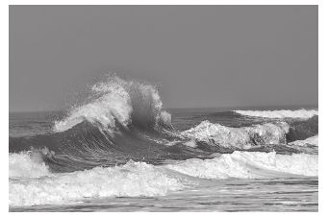
2.1. Indica:
i) o comprimento de onda;
ii) a frequência;
iii) o período;
iv) a amplitude.

2.2. Determina a velocidade de propagação destas ondas do mar.

2.3. Representa graficamente a onda originada.

COTAÇÕES
1.1. | 1.2. | 2.1. | 2.2. | 2.3. | Total
11 | 6 | 12 | 6 | 15 | 50

Bom trabalho!

